COOPEDU -- Cooperativa de Trabalho dos Profissionais da Educação do

Estado do Rio Grande do Norte

CNPJ: 35.537.126/0001-84

Endereço: Rua Projetada, 01 — Loteamento Mirante do Trairi — Monte Alegre — Rio Grande do Norte

EMPENHO 2515

TÉCNICO DE MANUTENÇÃO E EDIFICAÇÕES (SERV. GERAIS)

|  |  |  |
| --- | --- | --- |
| ORD. | NOMES | LOTA Ão |
| l. | Aline dos Santos | E.M. Tereza Ferreira de Brito Dantas |
| 2. | Erenildes Santos Menezes dos An•os | E.M. Austeclino José dos Santos |
| 3. | Joana Darc Jesus Santos | E.M. Jaime da Silveira Carvalho |
| 4. | Jocilene L es de Oliveira | E.M. Joa uim Silveira Vilanova |
| 5. | Jor e de Jesus Santos | E.M. Jaime da Silveira Carvalho |
| 6. | Jose Deuziran de Jesus | SME |
| 7. | Joseane Pereira de Menezes | E.M. José Carlos de Oliveira |
| 8. | Juelice da Cruz | E.M. José Carlos de Oliveira |
| 9. | Marco des Bento dos Santos | E.M. Joa uim Silveira Vilanova |
|  | ana Adília dos Santos | E.M. Prof. Pedro Alves de Macedo |
|  | Maria devFatima do Nascimento | E.M. Francisco Moreira dos Santos |
| l . | Maria Edicleide, dos ant s | E.M. Prof. Pedro Alves de Macedo |
| 13. | Maria José Simões dos Santos | E.M. Raimundo Vieira Barreto |
| 14. | Marffia G}aciela Maéédo de OliVeira  Santos | E.M. Prof. Pedro Alves de Mdcedo |
| 15. | Marluce de Jesus Santos | E.M. Francisco Moreira dos Santos |
| 16. | Marleide de Jesus Santos | E.M. Oseas Cavalcanti Batista |
| 19. | Natalia Francisca dos Santos | E.M. Oseas Cavalcanti Batista |
| 18. | Rafaele Lima Fontes | E.M. Prof. Cecília Garcia dos Santos |
| 19. | Raimundo da Silva | E.M. Jaime da Silveira Carvalho |
| 20. | Renata Santos Trindade Cruz | E.M. Jaime da Silveira Carvalho |
| 21. | Silvania dos Santos Nascimento | E.M. Manoel Joa uim de Oliveira Cam os |
| 22. | Solan e dos Santos Silveira | E.M. João Ben•amin de Oliveira |
| 23. | Sueli Diniz do Nascimento | E.M. João Ben•amin dé Oliveira |
| 24. | Veronica de Jesus Oliveira | E.M. Tenn son Fontes Souza |
|  |  | |

Fiscal de Contrato

A • - -

CNPJ - 13.098.181.0001/82

COOPEDU Cooperativa de Trabalho dos Profissionais da Educação do

Estado do Rio Grande do Norte

CNPJ: 35.537.126/0001-84

Endereço: Rua Projetada, 01 — Loteamento Mirante do Trairi — Monte Alegre — Rio Grande do Norte

EMPENHO 2520

|  |  |  |
| --- | --- | --- |
| ORD. | NOMES  Adriano Rodri dos SantoS | LOTA  E.M. Lírio dos Vales |
| l.  2. | o  Alan de Jesus Santos | E.M, Josefina Iris Limeira |
| 3. | Ailton Luis de Jesus Silva | Sede da Guarda |
| 4. | Jor e Antônio Jesus Santos | E.M. Austeclino José dos Santos |
| 5. | José Eraldo da Anuncia ão | E.M. Santa Joana Darc |
| 6. | José Lúcio Teles Farias | U.M.E.I Prof. Rivanda Alves de Oliveira |
| 7. | José Raimundo dos Santos Junior | E.M. Cecília Garcia dos Santos |
| 8. | Mercio Santos | E.M. Raimundo Vieira Barreto |
| 9. | Paulo Henri ue dós Santos Lima | E.M Oseas Cavalcanti Batista |
| 10. | Rivald Alves Ferreira | U M.E:I Pedro Emanoel Guimarães Faro |
| 11. | Valdemir de Jesus Messias | E.M. Hildebrando Dias da Costa |

 AGENTE DE PORTARIA: 





—

COOPEDU — Cooperativa de Trabalho dos Profissionais da Educação do

Estado do Rio Grande do Norte

CNPJ: 35.537.126/0001-84

Endereço: Rua Projetada, 01 — Loteamento Mirante do Trairi — Monte Alegre — Rio Grande do Norte

EMPENHO 2525

TÉCNICO DE MANUTENÇÃO E EDIFICAÇÕES (SERV. GERAIS)

|  |  |  |
| --- | --- | --- |
| ORD. | NOMES | LOTA AO |
| 1. | Alice Pereira dos Santos | E.M. Joa uim Costa |
| 2. | Claudice Izabel Leite | U.M.E.I. Rivanda Alves de Oliveira |
| 3. | Cleidiane Santos de Jesus Evaristo | E. M. Prof. AntônioA es |
| 4. | Daiane Santos da Concei ão | U.M.E.I. Rivanda Alves de Oliveira |
| 5. | D Isiáñe. an âddssantos | 'U.NLE.I. Rivan Alves de Oliveira |
| 6. | Edna de Jesus Carvalh | U.M.E.I. Pedro Emanuel Guimarães Faro |
| 7. | Elaine Gois Santos | U.M.E.I. Rivanda Alves de Oliveira |
| 8. | Elisan ela Santos' Cardoso | E.M. Tereza Ferreira de Brito Dantas |
| 9. | Gihelandia Ramos,dos Santos | U,M.E.I. Pedro Emanuel Guimarães Faro |
| IO. | Jos nilde Oliveira de Santana | U.M.E.I. Pedro Emanuel Guimarães Faro |
| 11. | Josiane'dos Santos | U.M.E.I. Pedro Emanuel Guimarães Faro |
| 12. | Lenilda dos Santos | U.M.E.I. Pedro Emanuel Guimarães Faro |
| 13. | Lizania Cardoso dos Santos | U.M.E.I. Rivanda Alves de Oliveira |
| 14. | Maria Ronilde dos Santos | U.M.E.I. Pedro Emanuel Guimarães Faro |
| 15. | Maria Fa i dos Santos | U.M.E.I. Rivanda Alves de Oliveira |

Fiscal de Contrato

A

COOPEDU — Cooperativa de Trabalho dos Profissionais da Educação do

Estado do Rio Grande do Norte

CNPJ: 35.537.126/0001-84

Endereço: Rua Projetada, 01 — Loteamento Mirante do Trairi — Monte Alegre — Rio Grande do Norte

EMPENHO 2513

AGENTE DE PORTARIA:

|  |  |  |
| --- | --- | --- |
| ORD. | NOMES | LOTA O |
| l. | Alex Alves da Cruz | E.M. Joa uim Costa |
| 2. | Antonio Carlos Guimarães de Sá | E.M. Francisco Moreira dos Santos |
| 3. | Antonio Cesar da Cruz Filho | E.M. Joa uim Silveira Vilanova |
| 4. | Antônio dos Santos | E.M. Joa uim Costa |
| 5. | Asnon Santos de Jesus | Ê.'M. José Pablo Nascimento Costa |
| 6. | Cosme Santos Oliveira | E.M. Oseas Cavalcanti Batista |
| 7. | Douriedson Ese uiel de Santana | E.M. Francisco Moreira dos Santos |
| 8. | Eduardo José dos Santos | E.M. Pedro Alves de Macedo |
| 9. | Enisson Silva Barbosa | E.M. José Carlos de Oliveira |
| IO. | Feli e Silva•vfàçedd | E.M. 'Manoel Jo ini de Oliveira Cam os |
| II. | Genivaldo Sil ados Santos | E.M. Tenn son Fontes Souza |
| 12. | Isa I dos Santoé | E.M. Lírio dos Vales |
| 13. | Jeniss'orl dos Santos Vieira | E.M. Santa Joana Darc |
| 14. | José Arivaldo de Jesus Santos: | E.M. Maria Francisca de Jesus |
| 15. | José Elias dos Santos | E.M. Josefina Iris Limeira |
| 16. | José Josivânio Oliveira de Jesus | E.M. Tenn son Fontes Souza |
| 17. | Jo é Marcos de Jesus Fonseca | Ginásio de Es orte |
| 18. | José Ro erto Alves dos Santos | E.M. Francisco Moreira dos Santos |
| 19. | Luan Bomfim dos Santos | E.M. Prof. AntônioA es |
| 20. | Luiz Carlos Xaviér | E.M. Jaime da Silveira Carvalho |
| 21. | Maria Rosa de Oliveira | E.M. Manoel Joa uim de Oliveira Cam os |
| 22. | Micael Santos Galdino | E.M. Maria Francisca de Jesus |
| 23. | Natanael de Oliveira Soares | E.M. João Ben•amin de Oliveira |
| 24. | Rafael Cardoso da Silva | U.M.E.I. Prof. Rivanda Alves de Oliveira |
| 25. | Uiris Nascimento de Souza | E.M. Tereza Ferreira de Brito Dantas |

e a ves e ouza antos

Fiscal de Contrato

-

COOPEDU — Cooperativa de Trabalho dos Profissionais da Educação do

Estado do Rio Grande do Norte

CNPJ: 35.537.126/0001-84

Endereço: Rua Projetada, 01 — Loteamento Mirante do Trairi — Monte Alegre — Rio Grande do Norte

EMPENHO 2523

ATENDENTE DE RECEPCIONISTAS (CRECHE):

|  |  |  |
| --- | --- | --- |
| ORD. | NOMES | LOTA Ão |
| l. | Deivisson Ventura Oliveira | U.M.E.I. Prof. Rivanda Alves de Oliveira |
| 2. | Edilaine de Jesus SantoS | U.M,E.I'Pedro Emanoel Guimarães Faro |
| 3. | Kete Santos Soares da Cruz | U.M.E.I. Prof. Rivanda Alves de Oliveira |



Fiscal

de

Contrato





A — -

COOPEDU — Cooperativa de Trabalho dos Profissionais da Educação do

Estado do Rio Grande do Norte

CNPJ: 35.537.126/0001-84

Endereço: Rua Projetada, 01 — Loteamento Mirante do Trairi — Monte Alegre — Rio Grande do Norte

EMPENHO 2516

ATENDENTE-RECEPCIONISTA:

|  |  |  |
| --- | --- | --- |
| ORD. | NOMES | LOTA Ao |
| 1. | Gabriel Moreira Alves | SME |
| 2. | José Henri ue Santos Cardoso | Sede da Guarda |
| 3.  4. | Jonas Menezes de Andrade  Yasmin Alves dos Santos Ferreira | Secretaria de Cultura |

SME



GóRbNTE DÉ PROJETOS DE TECNOLOGIA DA INFORMAÇÃO

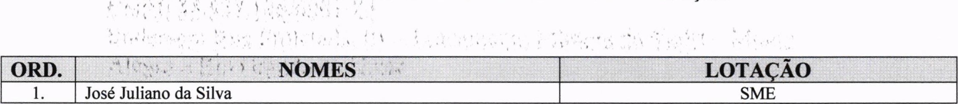







COOPEDU — Cooperativa de Trabalho dos Profissionais da Educação do

Estado do Rio Grande do Norte

CNPJ: 35.537.126/0001-84

Endereço: Rua Projetada, 01 — Loteamento Mirante do Trairi — Monte Alegre — Rio Grande do Norte

ENGENHEIRO CIVIL:

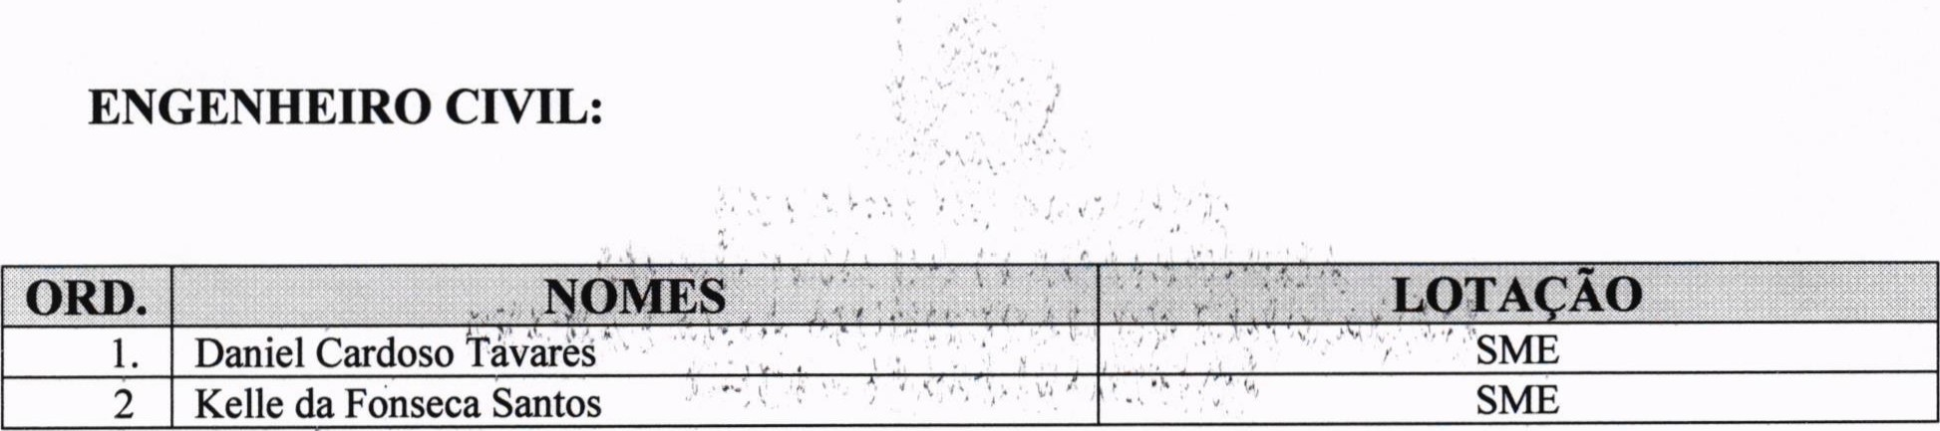

EMPENHO

2527





Fiscal de Contrato







A- -



COOPEDU — Cooperativa de Trabalho dos Profissionais da Educação do

Estado do Rio Grande do Norte

CNPJ: 35.537.126/0001-84

Endereço: Rua Projetada, 01 — Loteamento Mirante do Trairi — Monte

Alegre — Rio Grande do Norte

EMPENHO 2518

AGENTE DE PORTARIA:

|  |  |  |
| --- | --- | --- |
| ORD. | NOMES | LOTA AO |
| 1. | Daniel Frutuoso da Silva | SME |



Fiscal de Contrato





COOPEDU — Cooperativa de Trabalho dos Profissionais da Educação do

Estado do Rio Grande do Norte

CNPJ: 35.537.126/0001-84

Endereço: Rua Projetada, 01 — Loteamento Mirante do Trairi — Monte Alegre — Rio Grande do Norte

EMPENHO 3443

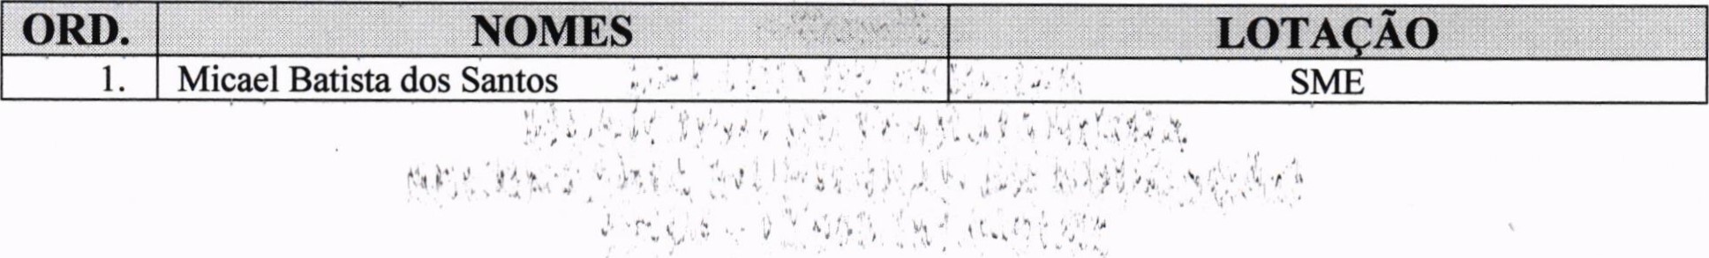

ARQUITETO

E

URBANISTA:



Fiscal

de

Contrato







COOPEDU — Cooperativa de Trabalho dos Profissionais da Educação do

Estado do Rio Grande do Norte

CNPJ: 35.537.126/0001-84

Endereço: Rua Projetada, 01 — Loteamento Mirante do Trairi — Monte Alegre — Rio Grande do Norte

AJUDANTE DE PEDREIRO:

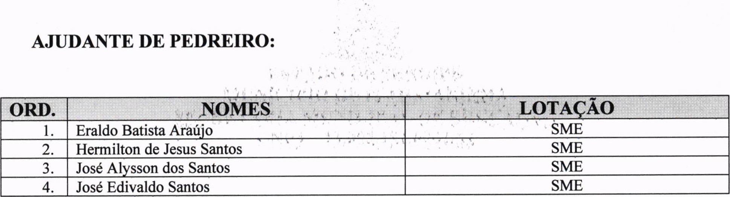

EMPENHO

2528





 Fiscal de Contrato



COOPEDU — Cooperativa de Trabalho dos Profissionais da Educação do

Estado do Rio Grande do Norte

CNPJ: 35.537.126/0001-84

Endereço: Rua Projetada, 01 — Loteamento Mirante do Trairi — Monte Alegre — Rio Grande do Norte

EMPENHO 2531

MOTORISTAS DE ÔNIBUS:

|  |  |  |  |
| --- | --- | --- | --- |
| ORD. | NOMES | LOTA | o |
| l. | AI ison da Exalta ao Fran a | SME |  |
| 2. | Ali io Pereira dos Santos | SME |  |
| 3. | Cleiton Correia Santos | SME |  |
| 4. | Domin os Lima de Santana Filho | SME |  |
| 5. | Edvaldo da Cruz Santos | SME |  |
| 6. | Eliton da Fonseca Lima | SME |  |
| 7. | Flavio Felis Ferreira | SME |  |
| 8. | Geovan liVeira da ilva | SME |  |
| 9. | Gilenilton ómfim Bastos | SME |  |
| 10. | Gilne • dê AbreU | SME |  |
| 11. | I Batista S tos | SME |  |
| 12. | Jo Henri ueB eto | SME |  |
| 13. | José Alves Sántos | SME |  |
| 14. | José Antônio devJesus'Vieira | SME |  |
| 15. | José Carlos A olonio Matos | SME |  |
| 16. | José Edson dos Santos Silveira | SME |  |
| 17. | José Roberto de Gois | SME |  |
| 18. | José Rbsivaldo Mácedo | SME |  |
| 19. | Lucas Damião Lima de Oliveira | SME |  |
| 20. | Nadson Cezar Alves | SME |  |
| 21. | Rozivaldo Nascimento Santos | SME |  |
| 22. | Raimundo Erinaldo do Nascimento | SME |  |

Fiscal de Contrato

COOPEDU — Cooperativa de Trabalho dos Profissionais da Educação do

Estado do Rio Grande do Norte

CNPJ: 35.537.126/0001-84

Endereço: Rua Projetada, 01 — Loteamento Mirante do Trairi — Monte Alegre — Rio Grande do Norte

EMPENHO 2522

TÉCNICO DE MANUTENÇÃO E EDIFICAÇÕES (SERV. GERAIS)

|  |  |  |
| --- | --- | --- |
| ORD. | NOMES | LOTA AO |
| 1. | Ana Paula dos Santos | E.M. Santa Joana D'arc |
| 2. | Claudia de Menezes Santos | E.M Tereza Ferreira de Brito Dantas |
| 3. | Claudiana Cardoso dos Santos Nascimento | E.M. Prof. AntônioA es |
| 4. | Cristiane Calixto dos Santos | É.M. José Lima de Carvalho |
| 5. | Darciana Rodri ues dos Santos | E.M. Joa uim Costa |
| 6. | Debora de Jesus Santos | E.M. Josefina Iris Limeira |
| 7. | Edilene Silva San o | E.M. José Lim de Carvalho |
| 8. | Fa iana Tavares dos anfos | E.M. Prof. Antônio A es |
| 9. | Gabriela Santos Reis Ma o | E.M. Maria Francisca de Jesus |
| IO. | lv nete Alves os Santos | E.M Prof. Cecília Garcia dos Santos |
| 11. | Jocilene Santos Galdino | E.M. Maria Francisca de Jesus |
| 12. | Josefa Elizandra de Oliveira | E.M Prof. Cecília Garcia dos Santos |
| 13. | Josinélis dos Santos Nascimento | E.M Tenn son Fontes Souza |
| 14. | Joziele Rodri ues dos Santos | E.M. Joa uim Costa |
| 15. | Lorena Santos Avila | E.M. José Lima de Carvalho |
| 16. | Luciane de Jesus' Santos | E.M Tenn son Fontes Souza |
| 17. | Mar arete Nascimento dos Santos | E.M. Maria Francisca de Jesus |
| 18. | Maria A arec\da Batista dos Santos | 'E.M. Santa Joana D'arc |
| 19. | Maria Batista dos Santos | E.M. Manoel Joa uim de Oliveira Cam os |
| 20. | Maria Bercaria Santos Bertoso | E.M Tereza Ferreira de Brito Dantas |
| 21. | Maria de Jesus Santos | E.M. Lirio dos Vales |
| 22. | Maria Renata Oliveira Santos | E.M Prof. Cecília Garcia dos Santos |
| 23. | Mere•ania Santos Hora | E.M. Raimundo Vieira Barreto |
| 24. | Suelen de Jesus Santos | E.M. Santa Joana D'arc |

Fiscal de Contrato

COOPEDU — Cooperativa de Trabalho dos Profissionais da Educação do

Estado do Rio Grande do Norte

CNPJ: 35.537.126/0001-84

Endereço: Rua Projetada, 01 — Loteamento Mirante do Trairi — Monte Alegre — Rio Grande do Norte

EMPENHO 2521

ATENDENTE DE RECEPCIONISTA (PRÉ ESCOLA):

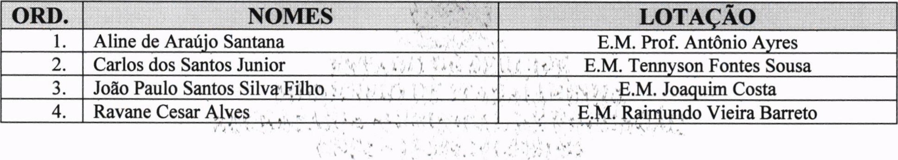



Fiscal de Contrato







—

COOPEDU — Cooperativa de Trabalho dos Profissionais da Educação do

Estado do Rio Grande do Norte

CNPJ: 35.537.126/0001-84

Endereço: Rua Projetada, 01 — Loteamento Mirante do Trairi — Monte Alegre — Rio Grande do Norte

EMPENHO 2517

TÉCNICO DE MANUTENÇÃO E EDIFICAÇÕES (SERV. GERAIS)

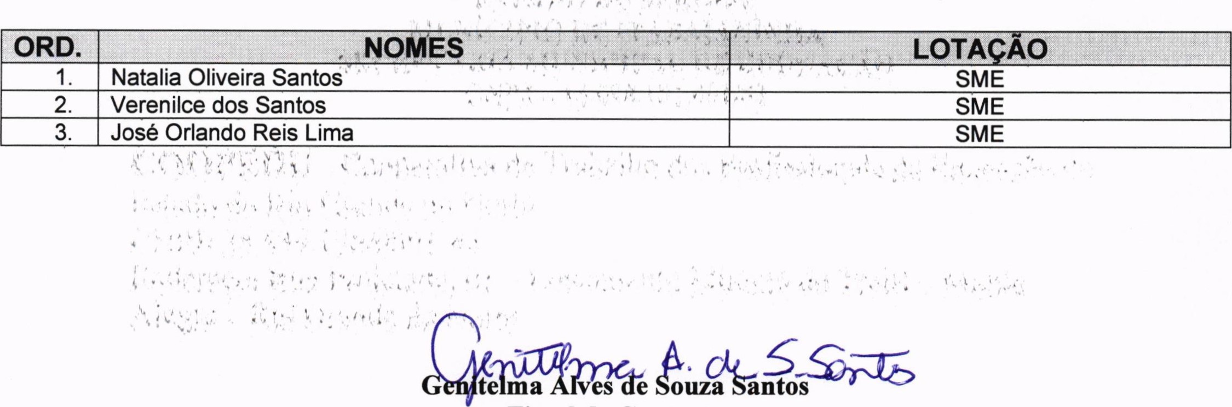

Fiscal

de

Contrato







# — -

COOPEDU — Cooperativa de Trabalho dos Profissionais da Educação do

Estado do Rio Grande do Norte

CNPJ: 35.537.126/0001-84

Endereço: Rua Projetada, 01 — Loteamento Mirante do Trairi — Monte Alegre — Rio Grande do Norte

EMPENHO 2524

AGENTE DE PORTARIA:

|  |  |  |
| --- | --- | --- |
| ORD. | NOMES | LOTA AO |
| 1. | Aldo Alves dos SantOé | Ú.M.E.I Prof. Rivanda Alves de Oliveira |
| 2. | Eron Rodri es Cruz | U.M.E.I Prof. Rivanda Alves de Oliveira |
| 3. | Gerfeson Lo es da Silva | U.M.E.I. Pedro Emanuel Guimarães Faro |

Fiscal de Contrato

— —

COOPEDU — Cooperativa de Trabalho dos Profissionais da Educação do

Estado do Rio Grande do Norte

CNPJ: 35.537.126/0001-84

Endereço: Rua Projetada, 01 — Loteamento Mirante do Trairi — Monte Alegre — Rio Grande do Norte

EMPENHO 2533

ATENDENTE DE RECEPCIONISTA (EJA):

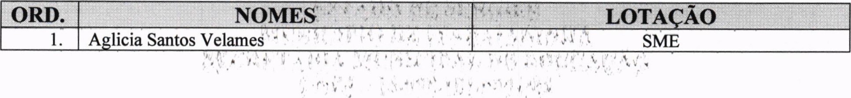



Fiscal de Contrato





— —

COOPEDU — Cooperativa de Trabalho dos Profissionais da Educação do

Estado do Rio Grande do Norte

CNPJ: 35.537.126/0001-84

Endereço: Rua Projetada, 01 — Loteamento Mirante do Trairi — Monte Alegre — Rio Grande do Norte

EMPENHO 2532

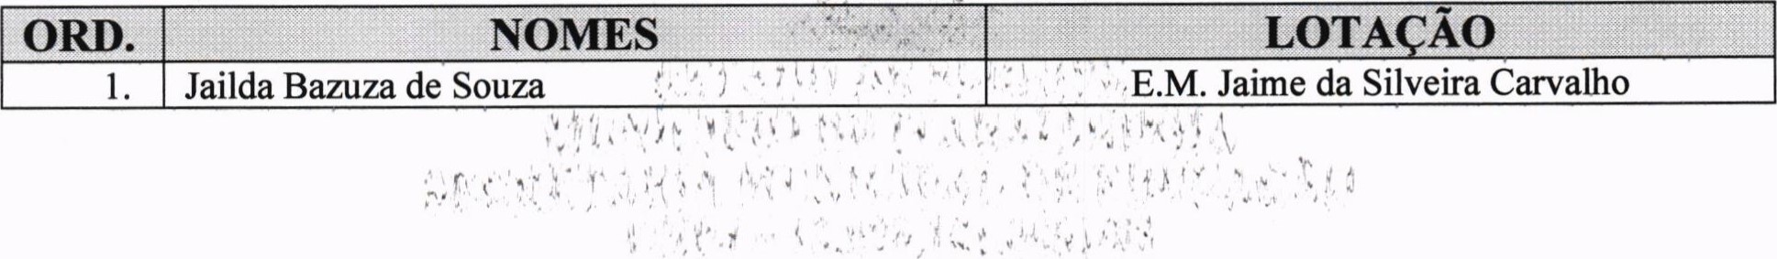

MANUTENÇÃO

DE

EDIFICAÇÕES

(EJA):



Fiscal

de

Contrato









=

COOPEDU — Cooperativa de Trabalho dos Profissionais da Educação do Estado do

Rio Grande do Norte

CNPJ: 35.537.126/0001-84

Endereço: Rua Projetada, 01 — Loteamento Mirante do Trairi — Monte Alegre — Rio Grande do Norte

EMPENHO 2514

ATENDENTE-RECEPCIONISTA:

|  |  |  |
| --- | --- | --- |
| ORD. | NOMES | LOTA AO |
| 1. | Ana Luana de Jesus | U.M.E.I. Rivanda Alves de Oliveira |
| 2. | Danielle de Menezes Fontes Martins | E.M. Santa Joana D'arc |
| 3. | Debora Soares de Oliveira | NAEE |
| 4. | Gleziele Santos de Oliveira | E.M. Francisco Moreira dos Santos |
| 5. | Graziele Lima dos Santos | E.M Oseas Cavalcanti Batista |
| 6. | Josefa Dilma Tavares dos Santos | E.M. Jaime da Silveira Carvalho |
| 7. | Tainara Silva Santos | E.M. Prof. Antonio A es |
| 8. | Viviane Batista Santos | E.M. Tenn son Fontes Souza |

INSPETOR DE ALUNOS DE ESCOLAS PÚBLICAS:

|  |  |  |
| --- | --- | --- |
| ORD. | NOMES | LOTA AO |
| 1. | Acacia Maria d Jesus Silva | E.M. Joa uim Silveira Vilanova |
| 2. | Adrislania Alves Dias Santos | E.M. Tereza Ferreira de Brito Dantas |
| 3. | Andreza de Oliveifa Monteiro | E.M Oseas Cavalcanti Batista |
| 4. | Andreza Sales Concei ão | E.M Oseas Cavalcanti Batista |
| 5. | Anne Gabrielle MenezeS Mar al | E.M. Francisco Moreira dos Santos |
| 6. | Claudenice dos Santos | E.M. Prof. Pedro Alves de Macedo |
| 7. | Cosmira Souza da Silva | E.M. Joa uim Silveira Vilanova |
| 8. | Edi•ane da Silva Barroso | E.M. Passos Porto |
| 9. | Everton dos Santos | E.M. Francisco Moreira dos Santos |
| 10. | Franciell Teles dos Santos | E.M. Jo uim Silveira Vilanova |
| 11. | Janaine dos Santos | E.M. Jaime da Silveira Carvalho |
| 12. | Janikelle de Jesus Santos | E.M. José Pablo Nascimento Costa |
| 13. | Joana D'arc Olím io Soares | E.M Oseas Cavalcanti Batista |
| 14. | Ser io Roberto de Jesus Martins | E.M. Jaime da Silveira Carvalho |
| 15. | Tauana Soúza Santana | E.M. Tereza Ferreira de Brito Dantas |

Fiscal de Contrato

— -